Functional Requirements

felhasználó -🡪 üzleti elemző 🡪 Soulutiron architec/ Megoldás tervező --- > system analist -> Coder / Programozó -> Tesztelő -> relese manager -ügyfél

<---------------------------------------------------------------

Megrendelő HLD LLD

verifikációs tesztelés (hibatelsztelés)

Tesztek a rendszerhibák feltárására

A jó teszt feltárja a rendszerben lévő hibák jelenléte: program és specifikációs közötti ellentmondás

Validácós tesztelés

Célja annak a bizonytítása, hogy a szoftver megfelel a megrendelő igényeinek.

A jó teszt megmutatja, hogy a rendszer teljesítménye és megbÍzhatósága valós adfmkldd

Hibatesztelés

programhibák jelenlétének feltárása

Hibakeresés

hibák lokalizálása és javÍtása

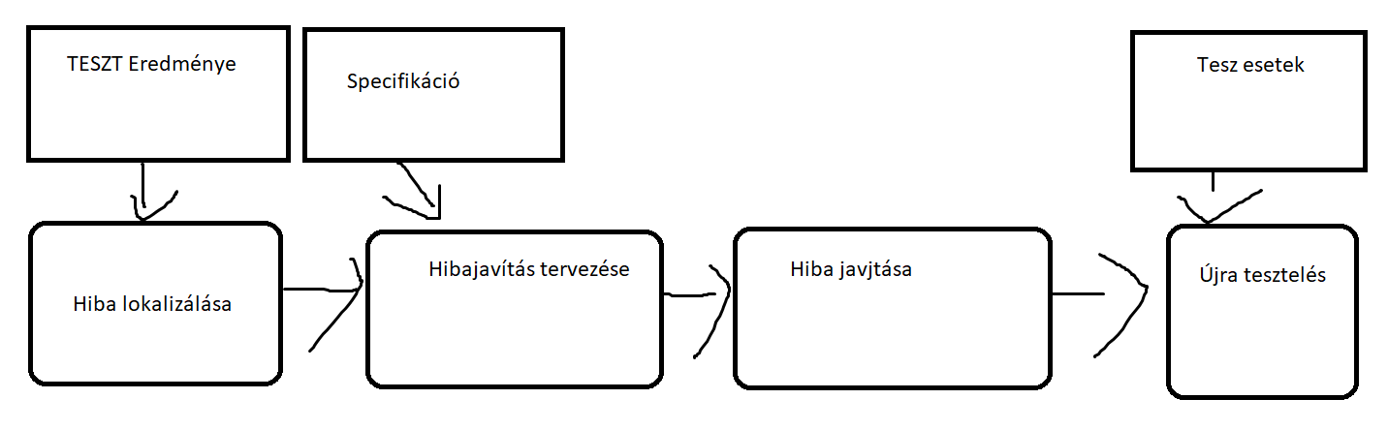

Teszt Dokumentum

Komponest tesztelés

a komponens tesztelés az egyes komponensek izolált tesztelésének folyamata.

jellemzően white-boksz tesztelése

Komponensek lehetnek

egyedi függvények vagy objektumkok metódusai

objektum osztályok sok attribútummal és metódussal

kompozit komponensek, amelyek szolgáltatásait interfészeken keresztül lehet elérni

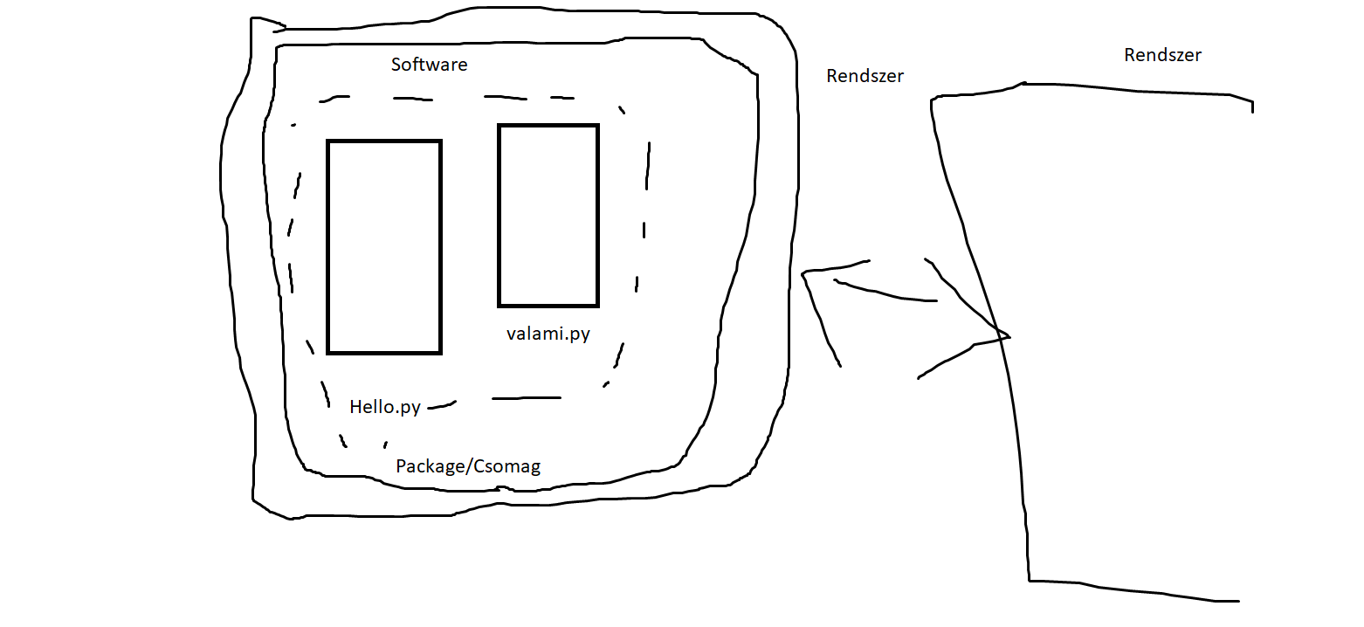

<>----<O>---<>

A B

Multithading

Egy modularítás szempontból jól megirt foráskód tesztelése nem jelelent mást(nem oo nyelvnél) mint a methódusok tesztelését

Monlollith programozás, Spageti kód VS Moduláris Programozás

Ez törvényszerüség